ESTUDIO PRELIMINAR DEL FRACCIONAMIENTO EN TRES ETAPAS DEL PSEUDOTALLO DE PLÁTANO (DOMINICO HARTÓN): PRETRATAMIENTO CON PERÓXIDO DE HIDRÓGENO ALCALINO Y RECUPERACIÓN DE FRACCIONES
PRELIMINARY STUDY ON THE THREE-STAGE FRACTIONATION OF BANANA PSEUDO-STEM (DOMINICO HARTÓN): ALKALINE HYDROGEN PEROXIDE PRETREATMENT AND PARTIAL RESULTS ON FRACTION RECOVERY

Autor 1 - Eduart Gutiérrez-Pineda*
Químico, Doctor en Ingeniería. Laboratorio de Investigación y Desarrollo Agroalimentario – LIDA, Universidad Nacional Abierta y a Distancia – UNAD.
https://orcid.org/0000-0002-8651-9828
*eduart.gutierrez@unad.edu.co

Autor 2 - Mailyn Julio Salazar
Universidad Nacional Abierta y a Distancia
mjulios@unadvirtual.edu.co

Autor 3 – Andrea Paola Aparicio Sanchez
Química, Magister en Química. Universidad Nacional Abierta y a Distancia – UNAD.
https://orcid.org/0000-0002-2361-3112
andrea.aparicio@unad.edu.co

RESUMEN.
El siglo XXI enfrenta el doble desafío del agotamiento de los recursos y la degradación ambiental, impulsados por el crecimiento poblacional y la expansión industrial. Atender la creciente demanda de materias primas exige transitar hacia alternativas renovables y sostenibles. La biomasa lignocelulósica, en particular los residuos agrícolas tradicionalmente considerados desechos, constituye un recurso valioso para la obtención de productos de base biológica y energía limpia. En el marco de la biorrefinería, los componentes estructurales de la lignocelulosa (celulosa, hemicelulosa y lignina) pueden fraccionarse y transformarse en materiales de alto valor agregado, como nanocelulosa, polímeros biobasados, aditivos alimentarios, adhesivos e incluso fibras de carbono. Este working paper presenta un estudio preliminar sobre el fraccionamiento en tres etapas del pseudotallo de plátano (Dominico Hartón), un subproducto agroindustrial abundante, empleando pretratamiento con peróxido de hidrógeno alcalino (AHP). El proceso se evaluó mediante ocho pretratamientos experimentales (PT1–PT8), en los que la biomasa se trató con H₂O₂ al 10–20% (p/p) a pH 11,5 (ajustado con NaOH), bajo una carga sólida del 8% (p/v). La irradiación ultrasónica (60–120 min, 25 °C) favoreció la eficiencia de la deslignificación. El tratamiento permitió obtener un sólido enriquecido en celulosa (hasta 85%) y un licor rico en hemicelulosas y ligninas, que posteriormente se recuperaron como fracciones sólidas de alto valor añadido.
Palabras Clave.
Pseudotallo de plátano, biomasa lignocelulósica, pretratamiento con peróxido de hidrogeno alcalino (AHP), Biorrefinería, fraccionamiento

ABSTRACT.
The 21st century faces the dual challenge of resource depletion and environmental degradation, driven by population growth and industrial expansion. Meeting the increasing demand for raw materials requires a transition to renewable and sustainable alternatives. Lignocellulosic biomass—particularly agricultural residues traditionally regarded as waste—represents a valuable feedstock for bio-based products and clean energy. Within a biorefinery framework, the structural components of lignocellulose (cellulose, hemicellulose, and lignin) can be fractionated and transformed into high value–added materials such as nanocellulose, bio-based polymers, food additives, adhesives, and even carbon fibers. This working paper presents a preliminary study on the three-stage fractionation of banana pseudo-stem (Dominico Hartón), an abundant agro-industrial by-product, using alkaline hydrogen peroxide (AHP) pretreatment. The process was assessed through eight experimental pretreatments (PT1–PT8), in which the biomass was treated with 10–20% (w/w) H₂O₂ at pH 11.5 (adjusted with NaOH) under an 8% (w/v) solid loading. Ultrasonic irradiation (60–120 min, 25 °C) enhanced delignification efficiency. The treatment yielded a cellulose-enriched solid (up to 85%) and a liquor rich in hemicelluloses and lignins, which were subsequently recovered as high–value solid fractions.
Keywords.
Banana pseudo-stem, Lignocellulosic biomass, Alkaline hydrogen peroxide (AHP) pretreatment, Biorefinery, Fractionation

INTRODUCCIÓN.
El plátano y el banano (Musa spp.) son cultivos perennes de rápido crecimiento que pueden cosecharse durante todo el año gracias al cormo o rizoma, el cual genera raíces, sostiene la planta y produce colinos (hijuelos) que se desarrollan en nuevas plantas capaces de formar sus propios racimos, sosteniendo un ciclo productivo continuo(1). De acuerdo con la FAO, estos cultivos constituyen una actividad agrícola de gran relevancia mundial por su valor económico y su contribución a la seguridad alimentaria. En 2024, las exportaciones globales de banano alcanzaron ~19,1 millones de toneladas, con América Latina y el Caribe como principal región exportadora (~13,8 millones de toneladas) y la Unión Europea y Estados Unidos como destinos predominantes(2,3). Este crecimiento responde al aumento poblacional y a la mayor demanda de alimentos.
Sin embargo, la expansión del cultivo conlleva una problemática ambiental significativa: la generación masiva de residuos agrícolas. Tras la cosecha del racimo, la mayor parte de la planta (pseudotallo, hojas, cáscaras y raquis) se convierte en desecho(1,4). Se estima que solo el 12% del peso total corresponde al racimo aprovechado comercialmente, mientras que el 88% restante se descarta(5). Paradójicamente, estos residuos presentan un alto contenido de celulosa, hemicelulosa y lignina, lo que los convierte en una fuente valiosa de biomasa lignocelulósica. La celulosa, en particular, destaca por su biodegradabilidad y biocompatibilidad, además de su alta resistencia mecánica, buenas propiedades térmicas, ligereza y transparencia; atributos que habilitan aplicaciones en salud, papeles transparentes, empaques biodegradables, películas comestibles, cosméticos y alimentos como espesante y texturizante(6–8).
En ausencia de una gestión adecuada, los residuos suelen quemarse, depositarse en campos o verterse en cuerpos de agua, contribuyendo a la contaminación del suelo, la emisión de gases de efecto invernadero y la degradación de ecosistemas locales(9). La acumulación de biomasa sin valorización representa, por tanto, un doble problema: ambiental y de ineficiencia en el uso de recursos. Bajo los principios de la bioeconomía y la economía circular, se hace urgente implementar estrategias que transformen estos residuos en productos de valor agregado. La extracción eficiente de celulosa desde matrices lignocelulósicas requiere un pretratamiento capaz de modificar su estructura compleja (celulosa–hemicelulosa–lignina), que confiere rigidez, pero limita el acceso reactivo. Entre las rutas más eficientes y ambientalmente favorables se encuentra el pretratamiento con peróxido de hidrógeno alcalino (AHP), que combina NaOH y H₂O₂ en un medio oxidante y básico. Este sistema promueve la ruptura de enlaces en lignina y hemicelulosa, incrementando la accesibilidad de la celulosa(10). A diferencia de otros métodos que exigen altas temperaturas o presiones, el AHP puede operar en condiciones cercanas a ambiente, con menor consumo energético y sin generar subproductos inhibidores como furfural e hidroximetilfurfural(11)
La biomasa lignocelulósica del pseudotallo de plátano, tradicionalmente considerada residuo, se reconoce hoy como un recurso renovable para biocombustibles, bioproductos y materiales avanzados. Para evaluar la eficacia del AHP y los cambios estructurales y térmicos asociados, se emplean técnicas complementarias: FTIR para identificar grupos funcionales y monitorear la remoción de lignina/hemicelulosa preservando celulosa(12); TGA para determinar estabilidad térmica y patrones de degradación(13); y PCA para integrar datos espectrales y térmicos, revelando patrones en conjuntos complejos(14). En conjunto, estas herramientas sustentan el diseño de esquemas de fraccionamiento orientados a la valorización integral del pseudotallo, habilitando rutas hacia nanocelulosa y otros materiales de base biológica.

METODOLOGÍA.
- Materiales
El pseudotallo de plátano (Musa AAB, Dominico Hartón) se recolectó en fincas del Eje Cafetero y de Santander (Colombia). Reactivos: NaOH (pellets), H₂SO₄ (97% v/v), HCl (37%), H₂O₂ (30%), etanol absoluto (99,7%), ácido cítrico anhidro (Merck/Delta Química/J. T. Baker/Scharlau). Las soluciones se prepararon con agua desionizada de alta pureza (≈18,2 MΩ·cm, 25 °C).
- Materia prima y caracterización inicial
El pseudotallo de plátano fue limpiado en seco, triturado en un molino Grondoy GR-PV40B y tamizado hasta obtener un tamaño de partícula entre 0,425 mm y 0,250 mm (#40–#60 malla). El análisis composicional se realizó por triplicado siguiendo protocolos estandarizados TAPPI: T257 cm-85 para humedad, T211 om-02 para cenizas, T204 cm-07 para extractivos solubles en etanol, T222 om-11 para lignina Klason y lignina soluble en ácido, y T19m-54 para holocelulosa.
- Pretratamiento con peróxido de hidrógeno alcalino (AHP)
Se ejecutaron ocho corridas (PT1–PT8) Tabla 1. En cada una, 10 g (bs) se suspendieron en el volumen requerido para 8% (p/v) de carga sólida (≈125 mL), con H₂O₂ 10–20% (p/p) a pH 11,5 (NaOH 2 o 4 M). La mezcla se sometió a ultrasonido 60–120 min a 25 °C. Tras reacción: filtración al vacío, lavado del sólido hasta pH ≈ 7 y secado a 45 °C/24 h. El licor se reservó para recuperar hemicelulosa y lignina.
Tabla 1. Condiciones experimentales para el pretratamiento AHP
Muestra | H₂O₂ (w/v) | Tiempo (min) | NaOH (M)
PT1 | 10% | 60 | 2
PT2 | 10% | 60 | 4
PT3 | 10% | 120 | 2
PT4 | 10% | 120 | 4
PT5 | 20% | 60 | 2
PT6 | 20% | 60 | 4
PT7 | 20% | 120 | 2
PT8 | 20% | 120 | 4

- Recuperación de hemicelulosa y lignina
El licor AHP se neutralizó a pH 6,5–7,0 (HCl 2 M). Para hemicelulosa, se añadieron 2 veces el volumen de etanol 95% (con relación al volumen recuperado) y se dejó 12 h; el precipitado se filtró, lavó (etanol 70%) y secó a 50 °C/36 h. El filtrado se destiló para recuperar etanol; los fondosse acidificaron a pH < 2 (HCl 2 M) para precipitar lignina insoluble, que se filtró, lavó (agua acidificada, pH 2,0) y secó a 45 °C. El proceso de muestra resumido en la figura 2.
Figura 1. Representación esquemática del proceso de fraccionamiento del pseudotallo del plátano mediante el pretratamiento AHP
- Balance de masa y caracterización de fracciones
Para evaluar la eficiencia del pretratamiento AHP en la extracción selectiva de celulosa (C) y la recuperación de hemicelulosa (H) y lignina (L), se realizó un balance de masa considerando el peso seco de las fracciones obtenidas. Todas las fracciones sólidas fueron lavadas y secadas como se describió previamente. La eficiencia del fraccionamiento se cuantificó utilizando las ecuaciones de recuperación y remoción (Ecuaciones 1 y 2) reportadas por Y. Su et al (2015)(15) aplicadas originalmente a corontas de maíz:
${Recuperación}_{x}\left(\%\right)=\frac{W_{{AHP}_{x}}}{W_{PST}}$ Ecuación 1
${Remoción}_{x}\left(\%\right)=1-{Recuperación}_{x}\left(\%\right)$ Ecuación 2
donde x corresponde a la fracción recuperada (C, H o L), W_{AHP,x} es el peso de la fracción obtenida y W_{PST} corresponde al peso inicial de la biomasa.
- Caracterización de fracciones sólidas
Se empleó FTIR para identificar modificaciones químicas y aparición de grupos funcionales en las superficies biopoliméricas tras el pretratamiento. Los espectros se adquirieron en un espectrómetro Nicolet iS10 (Thermo Scientific) en modo ATR, en el rango 4000–400 cm⁻¹, con resolución de 2 cm⁻¹ y 32 barridos por muestra. A partir de los espectros, se calcularon índices de cristalinidad y orden estructural (TCI, HBI y LOI). El análisis morfológico se realizó en un microscopio Scios 2 DualBeam (Thermo Scientific). Las muestras fueron recubiertas con oro y analizadas a voltajes de aceleración < 15 kV, con imágenes obtenidas a 1000×, 1500× y 10000× de aumento. El comportamiento térmico de la biomasa y las fracciones C, H y L se evaluó en un analizador TGA/DSC1 STARe System (Mettler Toledo), calibrado bajo la norma ASTM E1582-00. Las muestras se calentaron de 25 a 500 °C a 10 °C/min bajo atmósfera de nitrógeno, registrando las pérdidas de masa asociadas a deshidratación, descomposición y degradación térmica.
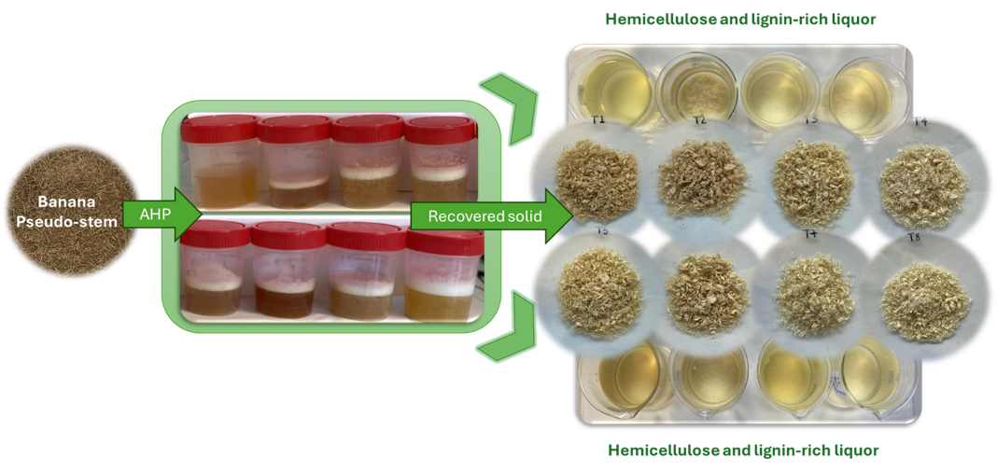
RESULTADOS.

Figura 2. Representación esquemática del fraccionamiento del pseudotallo de plátano tras el pretratamiento con peróxido de hidrógeno alcalino (AHP).
La Figura 2 resume el fraccionamiento del pseudotallo de plátano tras el pretratamiento con peróxido de hidrógeno alcalino (AHP). A la izquierda se muestra la biomasa cruda; tras AHP, se obtienen un sólido enriquecido en celulosa y un licor con hemicelulosa y lignina. En el centro se observa la separación de fases entre el sólido sedimentado y el sobrenadante. A la derecha se presentan las fracciones sólidas recuperadas (T1–T8) y sus respectivos licores. El esquema evidencia el fraccionamiento en tres etapas: (i) concentración de celulosa, (ii) transferencia y precipitación de hemicelulosa, y (iii) disolución y recuperación de lignina, reforzando el potencial biorrefinería del residuo.
Figura 3. Eficiencia de recuperación (izquierda) y remoción (derecha) de celulosa (C), hemicelulosa (H) y lignina (L) tras el pretratamiento con peróxido de hidrógeno alcalino (AHP).
La celulosa mostró altas recuperaciones en sólido (>50%, ~60%) en todos los tratamientos (Fig. 3a), indicando que, pese a AHP + ultrasonido, la fracción celulósica se conserva; la leve variabilidad se asocia a la solubilización de hemicelulosa/lignina, que expone la celulosa y eleva su pureza, favorable para nanocelulosa o hidrólisis enzimática. La hemicelulosa fue 10–15% en sólido (Fig. 3a) y 40–50% en licor (Fig. 3b), evidenciando redistribución por su sensibilidad a la cavitación. La lignina presentó alta remoción del sólido y >70% de recuperación en fase líquida, confirmando la eficacia deslignificante de AHP; el oscurecimiento sugiere oxidación/depolimerización inducida por ultrasonido. En conjunto, AHP + ultrasonido deconstruyen la matriz; se recomienda optimizar intensidad y tiempo de ultrasonido para maximizar recuperaciones preservando la integridad de los biopolímeros(16–18).
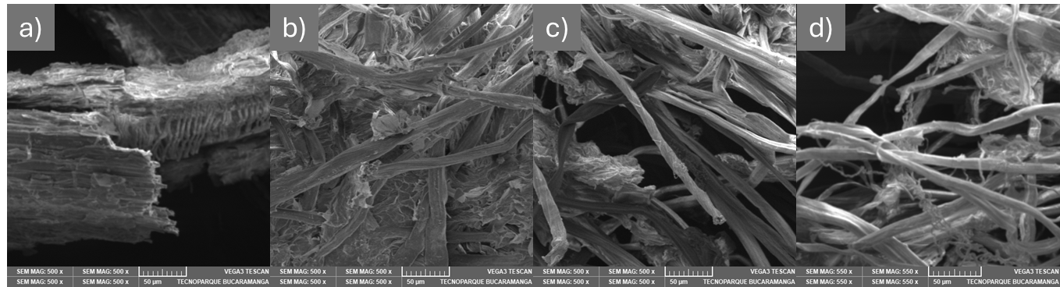
Figura 4. Micrografías SEM del pseudotallo de plátano: (a) muestra control sin tratamiento y (b–d) muestras tratadas con peróxido de hidrógeno alcalino (AHP) correspondientes a T2, T6 y T8, respectivamente.
La Figura 4 muestra micrografías SEM que ilustran los cambios morfológicos en el pseudotallo de plátano antes y después del pretratamiento con peróxido de hidrógeno alcalino (AHP). En la muestra control (a) se observa una estructura compacta y ordenada, con paredes celulares relativamente íntegras y escasa exposición de fibras, lo que evidencia la naturaleza recalcitrante de la matriz lignocelulósica. Tras el pretratamiento AHP (b–d), correspondiente a los tratamientos T2, T6 y T8, se aprecia una disgregación progresiva de la estructura, caracterizada por la exposición y separación de microfibrillas, superficies más rugosas y cavidades irregulares. Estas modificaciones morfológicas se asocian con la eliminación parcial de hemicelulosa y lignina, lo que genera un debilitamiento de la matriz y facilita la individualización de las fibras de celulosa (19,20). Además, se observa cierta tendencia a la aglomeración y compactación de fibras, lo cual sugiere un reordenamiento estructural promovido por la mayor pureza relativa de la celulosa. Estos hallazgos concuerdan con estudios previos en biomasa lignocelulósica, donde la combinación de condiciones alcalinas y oxidantes genera la apertura de la red polimérica, incrementa la cristalinidad de la celulosa y mejora su accesibilidad para procesos posteriores de valorización, como la obtención de nanocelulosa o la hidrólisis enzimática.
Figura 5. Espectros FTIR-ATR del pseudotallo de plátano (PST) y de las fracciones de celulosa, hemicelulosa y lignina obtenidas tras el pretratamiento con peróxido de hidrógeno alcalino (AHP).
La Figura 5 presenta los espectros FTIR-ATR obtenidos para el pseudotallo de plátano (PST) y las fracciones aisladas de celulosa, hemicelulosa y lignina tras el pretratamiento con peróxido de hidrógeno alcalino (AHP). Se distinguen dos regiones principales: la de altos números de onda (3600–2800 cm⁻¹), asociada a vibraciones de estiramiento O–H y C–H, y la región huella digital (1800–850 cm⁻¹), característica de los enlaces glicosídicos y aromáticos. Las fracciones analizadas exhibieron una banda ancha entre 3000–3500 cm⁻¹, atribuida a vibraciones de estiramiento O–H. En la celulosa y hemicelulosa se identificaron señales intensas en torno a 1150–1030 cm⁻¹, correspondientes a estiramientos C–O–C de los enlaces glicosídicos, mientras que en la lignina predominaron las bandas asociadas a vibraciones aromáticas (~1600 y 1500 cm⁻¹)(21–24). La ausencia de la señal a 1735 cm⁻¹ en la hemicelulosa confirma la eliminación de grupos acetilo durante el pretratamiento. El enriquecimiento de la fracción celulósica se evidenció por la intensificación de la banda alrededor de 1017 cm⁻¹, atribuida al estiramiento C–O. Por su parte, las señales en 1240–1295 cm⁻¹ y 822 cm⁻¹ en la lignina sugieren la presencia de anillos siringilo y guayacilo parcialmente modificados(25,26). Estos resultados confirman la efectividad del AHP en la separación selectiva de los principales biopolímeros y muestran cambios estructurales asociados a la eliminación de fracciones amorfas y a la mayor pureza relativa de la celulosa.

Figura 6. Parámetros de cristalinidad calculados a partir de los espectros FTIR: Índice de Cristalinidad Total (TCI), Índice de Puentes de Hidrógeno (HBI) e Índice de Orden Lateral (LOI) para las muestras de pseudotallo de plátano (PT1–PT8) tras el pretratamiento AHP.
A partir de los datos FTIR se calcularon parámetros estructurales asociados a la cristalinidad de la celulosa: el Índice de Cristalinidad Total (TCI), el Índice de Puentes de Hidrógeno (HBI) y el Índice de Orden Lateral (LOI) (Kruer-Zerhusen et al., 2018). Los resultados se presentan en la Figura 6. El TCI mostró valores entre 0.40 y 0.60, con una tendencia creciente en algunos tratamientos (notablemente PT5 y PT8), lo que sugiere un mayor grado de organización molecular y un enriquecimiento relativo en regiones cristalinas de celulosa tras la eliminación progresiva de hemicelulosa y lignina. El HBI se mantuvo estable en valores bajos (0.20–0.25), indicando que la intensidad de los enlaces de hidrógeno no se vio drásticamente modificada por el pretratamiento, aunque sí se observa una ligera disminución de variabilidad entre tratamientos. Finalmente, el LOI registró los valores más altos (1.2–1.5), lo que confirma que el pretratamiento AHP favoreció un mayor orden lateral en las microfibrillas de celulosa, reforzando la hipótesis de que la remoción de componentes amorfos incrementa la compactación de las regiones cristalinas(27). Estos resultados concuerdan con las observaciones morfológicas (SEM) y espectroscópicas (FTIR), evidenciando que la combinación de condiciones alcalinas y oxidantes promovió tanto la deslignificación como la reorganización estructural de la celulosa en el pseudotallo de plátano, lo cual resulta beneficioso para su posterior valorización en la obtención de nanocelulosa y biopolímeros avanzados.
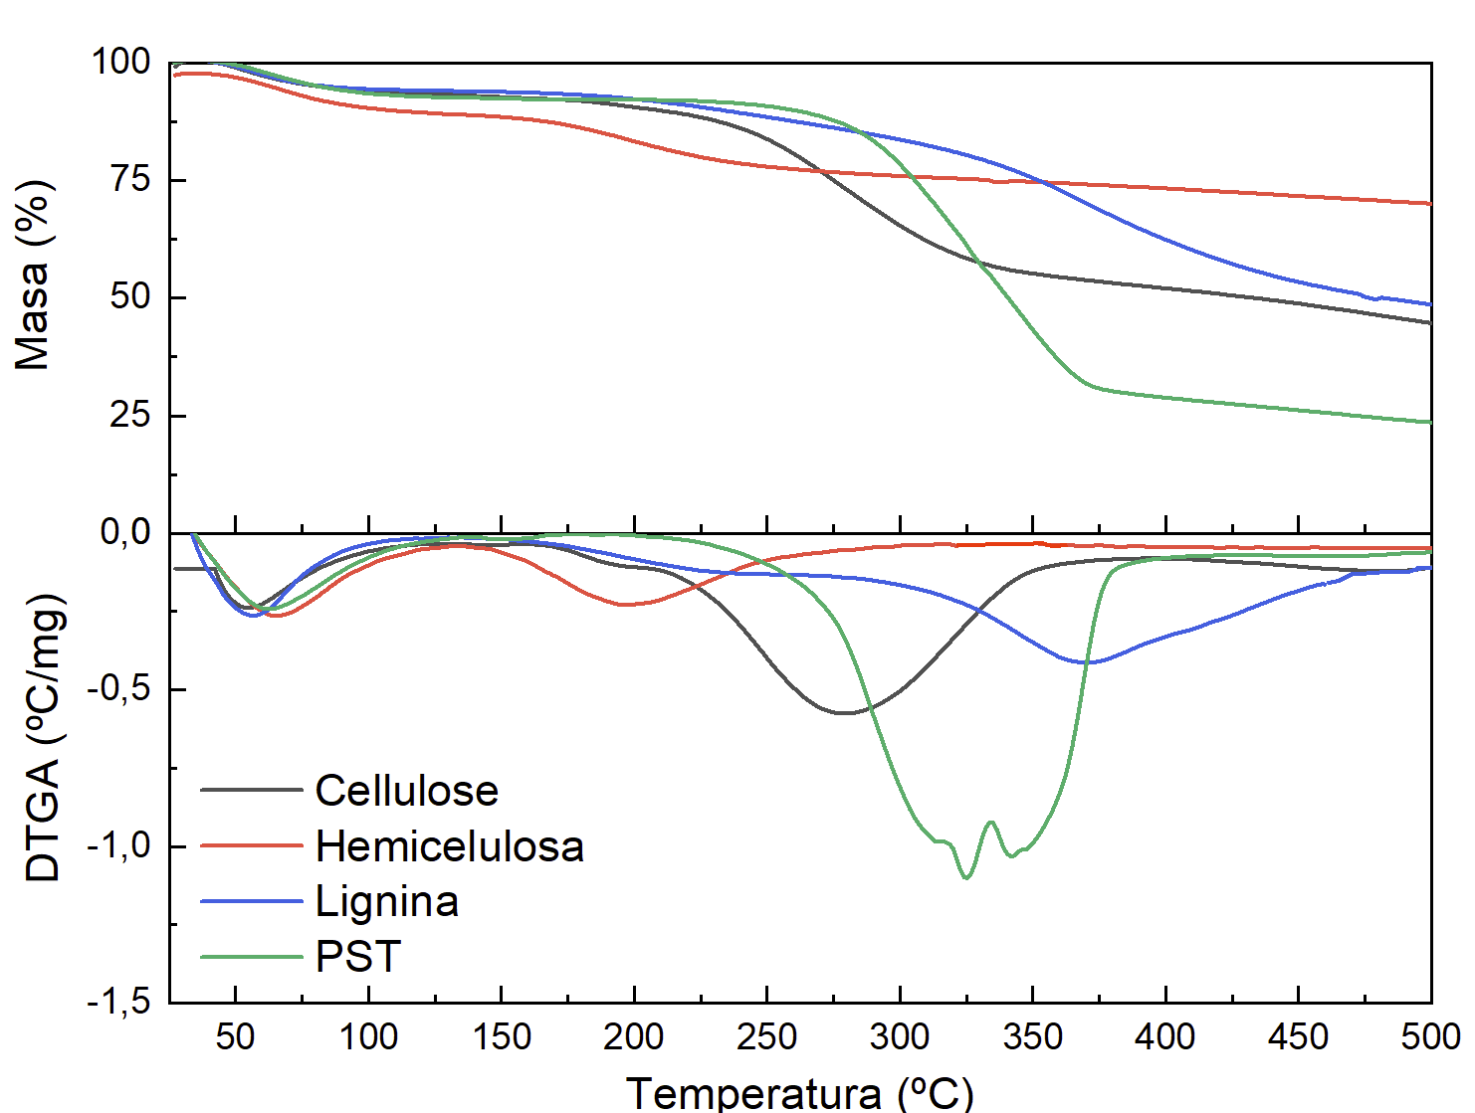
Figura 7. Curvas TGA (panel superior) y DTG (panel inferior) del pseudotallo de plátano (PST) y de las fracciones obtenidas tras el pretratamiento AHP: celulosa recuperada (negro), hemicelulosa (rojo) y lignina (azul).
La Figura 7 muestra el desempeño térmico del pseudotallo de plátano (PST) y de las fracciones obtenidas tras el pretratamiento AHP. En todas las muestras se observa una pérdida inicial de masa por debajo de 120 °C, atribuible a humedad físicamente adsorbida y a volátiles ligeros. El PST exhibe un perfil multietapa: (i) un hombro en ≈230–260 °C asociado a hemicelulosas; (ii) un evento principal en ≈320–360 °C correspondiente a la degradación de celulosa; y (iii) una pérdida gradual que se extiende hasta ≈500 °C por la contribución de lignina. El DTG presenta un máximo pronunciado en el intervalo celulósico, consistente con la descomposición de una pared celular aún integra (matriz C/H/L).
La fracción celulósica recuperada muestra la mayor estabilidad térmica relativa, con un pico DTG estrecho centrado en ~310–330 °C (ventana ≈280–360 °C), cuya nitidez sugiere mayor ordenamiento/cristalinidad tras la eliminación de hemicelulosa y lignina por AHP. En contraste, la fracción rica en lignina presenta una degradación amplia y continuadesde ≈200 hasta >450 °C, con T_máx(DTG) ≈380–420 °C y alto residuo carbonoso, reflejando su naturaleza aromática y heterogeneidad estructural. La fracción hemicelulósica inicia la descomposición a ≈180–220 °C, con un evento dominante en ≈200–280 °C y contribuciones menores en ≈300–350 °C, coherentes con la ruptura de enlaces glicosídicos y de sustituyentes laterales (xilanos)(24).
En conjunto, los termogramas confirman la separación efectiva de los principales biopolímeros: (i) celulosa con ventana de degradación estrecha y más ordenada; (ii) hemicelulosas de menor estabilidad y degradación multietapa; y (iii) lignina con descomposición amplia y formación significativa de carbón. Estos hallazgos son consistentes con la deslignificación inducida por AHP y la reorganización estructural de la celulosa, y respaldan su idoneidad para rutas de valorización como la nanocelulosa o la hidrólisis enzimática.
CONCLUSIONES.
El pretratamiento con peróxido de hidrógeno alcalino (AHP) del pseudotallo de plátano, evaluado mediante pretratamientos experimentales (PT1–PT8), permitió fraccionar selectivamente la biomasa en una fracción sólida enriquecida en celulosa y un licor rico en hemicelulosa y lignina. La recuperación de celulosa se mantuvo por encima del 50% (≈60%) en todos los tratamientos; la hemicelulosa mostró recuperaciones de 10–15% en el sólido y 40–50% en el licor, evidenciando su redistribución entre fases; y la lignina presentó altas eficiencias de remoción del sólido con recuperaciones superiores al 70% en fase líquida, confirmando la eficacia deslignificante del AHP. El análisis FTIR corroboró la eliminación de grupos acetilo y el enriquecimiento celulósico (intensificación de la banda ~1017 cm⁻¹), en concordancia con incrementos de TCI y LOI; mientras que los perfiles TGA/DTG mostraron ventanas de degradación características (celulosa ≈280–360 °C, hemicelulosa ≈180–280 °C y lignina ≈200–450 °C), compatibles con una separación efectiva de los biopolímeros. En conjunto, los resultados respaldan el potencial del pseudotallo de plátano como materia prima lignocelulósica para biorrefinería y la obtención de nanocelulosa y materiales bio-basados; no obstante, por tratarse de un working paper, los hallazgos son preliminares y el análisis estadístico completo del diseño factorial (ANOVA de efectos e interacciones) se encuentra en curso, por lo que las estimaciones de efecto y las condiciones óptimas podrían refinarse en versiones posteriores.
BIBLIOGRAFÍA.
1. Fonseca-Pinheiro L, Garavello ME de PE, Baruque-Ramos J, Kohan L, Oliveira-Duarte L, Fernandes PRB, et al. Banana Pseudostem Fibers (Musa sp.—cultivar AAB Prata): Physicochemical Characteristics. Materials Circular Economy. 2022;4(1).
2. FAO. Comienza el Año Internacional de las Fibras Naturales. Medios; noticias. 2009.
3. Sharmila G, Muthukumaran C, Kumar NM, Sivakumar VM, Thirumarimurugan M. Food waste valorization for biopolymer production. Current Developments in Biotechnology and Bioengineering. Elsevier; 2020. 233–249 p.
4. Eerati S. Value Added Products of Banana Pseudostem. 2021;(June):2–11.
5. Deshmukh DrGM, Sawarkar HA, Varu TD. Banana Pseudo-Stem : an Alternative. 2019;4(4):68–73.
6. Piñeros-Castro Y. Aprovechamiento de biomasa lignocelulósica: algunas experiencias de investigación en Colombia. 2016.
7. Matveeva VG, Bronstein LM. From renewable biomass to nanomaterials: Does biomass origin matter? Vol. 130, Progress in Materials Science. Elsevier Ltd; 2022.
8. Boneberg BS, Machado GD, Santos DF, Gomes F, Faria DJ, Gomes LA, et al. Biorefinery of lignocellulosic biopolymers. Revista Eletrônica Científica da UERGS. 2016;2(1):79.
9. Solarte-Toro JC, Cardona Alzate CA. Biorefineries as the base for accomplishing the sustainable development goals (SDGs) and the transition to bioeconomy: Technical aspects, challenges and perspectives. Bioresource Technology. 2021;340(July):125626.
10. Ho MC, Ong VZ, Wu TY. Potential use of alkaline hydrogen peroxide in lignocellulosic biomass pretreatment and valorization – A review. Renewable and Sustainable Energy Reviews. 2019;112(December 2018):75–86.
11. Zhan Y, Liu X, Huang C, Zhou X, Lyu Y, Lin Y, et al. Investigation of the alkaline hydrogen peroxide pretreatment: From cellulose saccharification to lignin isolation. Industrial Crops and Products. 2024 Aug 1;214.
12. Gominho J, Costa R, Lourenço A, Neiva DM, Pereira H. The effect of different pre-treatments to improve delignification of eucalypt stumps in a biorefinery context. Bioresource Technology Reports. 2019;6(January):89–95.
13. Carrier M, Loppinet-Serani A, Denux D, Lasnier JM, Ham-Pichavant F, Cansell F, et al. Thermogravimetric analysis as a new method to determine the lignocellulosic composition of biomass. Biomass and Bioenergy. 2011;35(1):298–307.
14. Ramírez-Estrada A, Mena-Cervantes VY, Mederos-Nieto FS, Pineda-Flores G, Hernández-Altamirano R. Assessment and classification of lignocellulosic biomass recalcitrance by principal components analysis based on thermogravimetry and infrared spectroscopy. International Journal of Environmental Science and Technology. 2022;19(4):2529–44.
15. Su Y, Du R, Guo H, Cao M, Wu Q, Su R, et al. Fractional pretreatment of lignocellulose by alkaline hydrogen peroxide: Characterization of its major components. Food and Bioproducts Processing. 2015;94(March 2013):322–30.
16. Doner LW, Hicks KB. Isolation of hemicellulose from corn fiber by alkaline hydrogen peroxide extraction. Cereal Chem. 1997;74(2):176–81.
17. Rabelo SC, Andrade RR, Maciel Filho R, Costa AC. Alkaline hydrogen peroxide pretreatment, enzymatic hydrolysis and fermentation of sugarcane bagasse to ethanol. Fuel. 2014;136:349–57.
18. Su Y, Du R, Guo H, Cao M, Wu Q, Su R, et al. Fractional pretreatment of lignocellulose by alkaline hydrogen peroxide: Characterization of its major components. Food and Bioproducts Processing. 2015 Apr;94(April):322–30.
19. Zhang J, Wang Y, Zhang L, Zhang R, Liu G, Cheng G. Understanding changes in cellulose crystalline structure of lignocellulosic biomass during ionic liquid pretreatment by XRD. Bioresour Technol [Internet]. 2014;151:402–5. Available from: http://dx.doi.org/10.1016/j.biortech.2013.10.009
20. Yahya M, Lee H, Zain S, Hamid S. Chemical Conversion of Palm-based Lignocellulosic Biomass to Nano-Cellulose: Review. Polymers Research Journal. 2015;9(4):385.
21. Lu Y, He Q, Fan G, Cheng Q, Song G. Extraction and modification of hemicellulose from lignocellulosic biomass: A review. Green Processing and Synthesis. 2021;10(1):779–804.
22. Jiang L, Wu N, Zheng A, Liu A, Zhao Z, Zhang F, et al. Comprehensive Utilization of Hemicellulose and Cellulose to Release Fermentable Sugars from Corncobs via Acid Hydrolysis and Fast Pyrolysis. ACS Sustain Chem Eng. 2017;5(6):5208–13.
23. Kang X, Sun P, Kuga S, Wang C, Zhao Y, Wu M, et al. Thin Cellulose Nanofiber from Corncob Cellulose and Its Performance in Transparent Nanopaper. ACS Sustain Chem Eng. 2017;5(3):2529–34.
24. Ardila A AN, Arriola-Villaseñor E, González EEV, Guerrero HEG, Hernández-Maldonado JA, Gutiérrez-Pineda E, et al. Enhanced Cellulose Extraction from Banana Pseudostem Waste: A Comparative Analysis Using Chemical Methods Assisted by Conventional and Focused Ultrasound. Polymers (Basel). 2024;16(19).
25. de França Serpa J, de Sousa Silva J, Borges Reis CL, Micoli L, Alexandre e Silva LM, Canuto KM, et al. Extraction and characterization of lignins from cashew apple bagasse obtained by different treatments. Biomass Bioenergy. 2020;141(July).
26. Saini S, Kumar N, Dudi K, Chaudhary G, Chaudhary N, Kumar N. Alkali-based lignin extraction from lignocellulosic material and upgradation of residual pulp as bio-packaging material towards sustainable biomass utilization. Bioresour Technol Rep [Internet]. 2024;26(January):101853. Available from: https://doi.org/10.1016/j.biteb.2024.101853
27. Kruer-Zerhusen N, Cantero-Tubilla B, Wilson DB. Characterization of cellulose crystallinity after enzymatic treatment using Fourier transform infrared spectroscopy. Cellulose. 2018;25(1):37–48.

